Vorsorge ist besser als Nachsorge

Service-Pakete „Zehnder Care“: Wartung für dauerhaft gutes Raumklima

Lahr, Juni 2026. Raumklimaspezialist Zehnder bietet für seine Komfort-Lüftungssysteme maßgeschneiderte Wartungsverträge an. Ziel dieser Service-Pakete ist die langfristige Sicherung eines hygienischen, energieeffizienten und zuverlässigen Betriebs der gesamten Wohnraumlüftung und damit eines dauerhaft gesunden Raumklimas in den eigenen vier Wänden. Für Besitzer von Wohneigentum bedeutet das vor allem eines: mehr Komfort, mehr Sicherheit und der langfristige Werterhalt ihrer Investition.
Wartung als zentraler Faktor für den korrekten Betrieb des Komfort-Lüftungssystems
Nach der Installation eines Lüftungssystems werden wiederkehrende Instandhaltungsmaßnahmen oft vernachlässigt. Regelmäßige Wartungen und professionelle Reinigungen sind jedoch unverzichtbar, damit ein Komfort-Lüftungssystem dauerhaft zuverlässig arbeitet. So sollten die Filter beispielsweise alle sechs Monate und in Gebieten mit höherer Luftverschmutzung sogar alle drei Monate ausgetauscht werden. Denn nur saubere Filter und optimal eingestellte Geräte gewährleisten eine konstant hohe Luftqualität und entfernen Feuchtigkeit, Pollen oder Schadstoffe zuverlässig aus der Raumluft. Werden die empfohlenen Wartungsintervalle dagegen vernachlässigt, ist mit einer reduzierten Leistungsfähigkeit und Energieeffizienz der Anlage zu rechnen.
Maßgeschneiderte Services von den Experten
Um Endkunden die passende Lösung für unterschiedliche Anforderungen zu bieten, gibt es drei abgestufte Service-Pakete. Bestandteil aller „Zehnder Care“-Pakete ist ein grundlegender Service-Check durch das erfahrene Zehnder Service-Team. Dieser beinhaltet unter anderem die Überprüfung und Reinigung von Wärmetauscher, Ventilatoren, Sensoren und dem Vorheizregister sowie die Evaluierung des allgemeinen Gerätezustands.
Bereits das Paket „Zehnder Care Basic“ umfasst die alle 2 Jahre anstehende Wartung des Lüftungssystems sowie Vergünstigungen auf Zehnder-Originalfilter. Das höchste Service-Paket „Zehnder Care Premium“ bietet noch mehr Sicherheit und Komfort: Neben der regelmäßigen Wartung sind Fahrt- und Arbeitskosten im Störungsfall abgedeckt, Ersatzteile können im Schadenfall kostenlos nachbestellt werden und die Garantie für das Komfort-Lüftungssystem beträgt zehn Jahre.
Für die Zukunft gewappnet
Mit den neuen „Zehnder Care“-Paketen schafft Zehnder für Endkunden eine Komplett-Absicherung für die Wohnraumlüftung. Eigenheim-Besitzer profitieren von planbaren Kosten, langfristiger Betriebssicherheit und der Gewissheit, dass ihre Lüftungsanlage über viele Jahre effizient und zuverlässig arbeitet. So bleibt die Investition in ein gesundes und energieeffizientes Zuhause langfristig geschützt. Ganz nach dem Motto: Regelmäßige Vorsorge anstelle von kostspieliger Nachsorge.
Weitere Informationen unter: https://qr.zehndergroup.com/tu104
ENDE
Zehnder-Pressestelle:
Sage & Schreibe Public Relations GmbH
Herzogstraße 105 ▪️ 80796 München ▪️ Deutschland
T +49 89 23 888 98-0 ▪️ www.sage-schreibe.de

Besuchen Sie Zehnder auf
www.zehnder-systems.de



Bildlegenden:
Service-Pakete „Zehnder Care“: Wartung für dauerhaft gutes Raumklima -1-

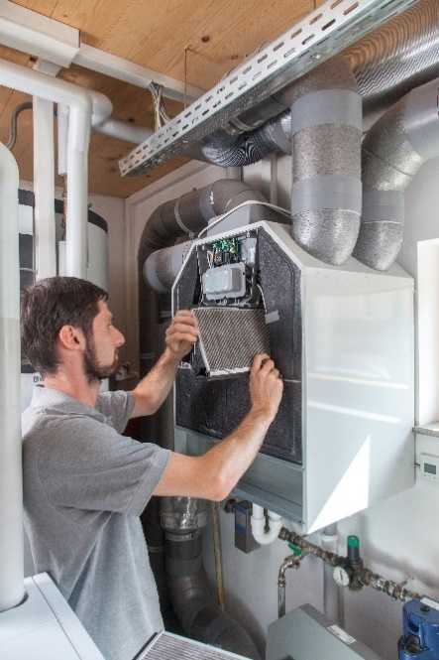
Motiv 1:
Für ein gesundes Raumklima ist der regelmäßige Filterwechsel und eine professionelle Reinigung des Lüftungssystems unerlässlich. Denn nur saubere Filter und optimal eingestellte Geräte gewährleisten eine konstant hohe Luftqualität und entfernen Feuchtigkeit, Pollen oder Schadstoffe zuverlässig aus der Raumluft.

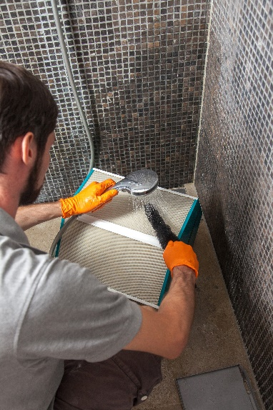
Motiv 2:
Regelmäßige Wartungen und professionelle Reinigungen sind unverzichtbar, damit ein Komfort-Lüftungssystem dauerhaft zuverlässig arbeitet.

Bildquellen: Zehnder Group Deutschland GmbH, Lahr.
Abdruck honorarfrei bitte unter Quellenangabe

Bildlegenden:
Service-Pakete „Zehnder Care“: Wartung für dauerhaft gutes Raumklima -2-


Motiv 3:
Weitere Informationen zu den Service-Paketen „Zehnder Care“ erhalten Sie über den QR-Code oder unter https://qr.zehndergroup.com/tu104 .

Bildquellen: Zehnder Group Deutschland GmbH, Lahr.
Abdruck honorarfrei bitte unter Quellenangabe

